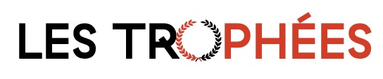
FORMULAIRE DE CANDIDATURE

Formulaire à adresser à l’adresse suivante : tropheespyreneo@gmail.com
Date limite de candidature : 31 juillet 2026

Informations sur le candidat

Nom / Raison sociale

Date de début d’activité

Responsable du projet

Équipe mobilisée autour du projet (le cas échéant)

Contact pour les trophées

Nom du contact

Adresse

Adresse email

Téléphone

Site internet

Réseaux sociaux

Facebook (lien url)

Instagram (lien url)

LinkedIn (lien url)

Catégories (1 seul choix)

La promotion, le rayonnement et l’image des Pyrénées
La préservation de l’environnement et la lutte contre le réchauffement climatique
L’originalité et l’innovation
Trophée spécial « Jeunes Pousses »
+ Prix spécial du territoire Ariègeois en tant que territoire d’accueil
Présentation synthétique de l’activité

Périmètre d’action de l’activité (locale, nationale, internationale …)

Description détaillée de l’activité, des produits ou des services

Présentation de ce qui justifie la candidature dans la catégorie choisie

Les atouts du projet par rapport à l’esprit des trophées

Trois avantages pour les Pyrénées

Trois chiffres ou informations clé de votre structure

Commentaire

Vidéo Youtube

Lien URL si disponible

SÉLECTIONNEZ ET TRANSMETTEZ-NOUS
UNE PHOTO DE VOTRE PROJET
(en pièce jointe de votre mail)

Vous souhaitez nous transmettre d’autres documents ?
Vous pouvez nous envoyer : vos plaquettes, un document de présentation, etc.

Merci de nous transmettre l’ensemble de ces documents :
- Formulaire de candidature complété
- Une photo
Objet du mail : Nom du projet Trophées Pyréneo 2026
A l’adresse : tropheespyreneo@gmail.com

 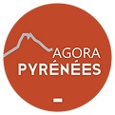 tropheespyreneo@gmail.com

